臺北市松山區民生國小108學年度「消防體驗日」活動實施計畫
- 依據：臺北市教育局108年8月2日北市教安字第1083071238號函續辦。
- 目的及對象：
- 目的：為增進本校學童防災知識及災害應變能力，提升消防技能與行動能力，期能使學童於面對災害時不致驚慌失措，達防災知能全面向下扎根之目的。
- 對象：五年級全體師生。
- 主辦單位：學務處
- 協辦單位：臺北市政府消防局第三救災救護大隊松山中隊中崙分隊、本校總務處及五年級導師。
- 實施時間：
109年1月17日（星期五）午休～第七節(13:00～15:30）
501～510，五年級分站體驗，計10個班級
第七節(15:30～16:00）－收拾裝備
六、實施項目：
（一）體驗學習：含消防防災基本知識介紹，包含:報案技巧、火災應變、地震逃生安全…等。
1.水滅火器、消防栓操作體驗：認識消防栓、手動報警設備及水滅火器，並進行消防栓、水滅火器操作。
2.地震體驗：學習如何正確應變及防範措施。
3.CPR、AED體驗：CPR及AED宣導，並實際操作。
4.火災應變：身體著火時的自我保護及停趴滾口訣。
5.煙霧避難逃生體驗：認識避難逃生要領，學習濃煙逃生方法。
（二）認知測驗：各項防災教育常識抽測。
七、實施程序：採分站體驗；共分五站(每站30分鐘)，五年級各班依下表至指定地點參加體驗。

項 目 | 地 點 | 督導人員 | 工作人員 | 備註
水滅火器、  消防栓 | 操場  (保健室前) | 生教組長 | 楊崇良先生 | - 表訂班級體驗項目完成後，請依箭頭方向依序體驗。  - 例如：501請至水滅火器消防栓體驗；接著移往地震體驗、CPR、AED體驗、火災應變、煙霧體驗。
地震體驗 | 校門口 | 體育組長 | 李先生
CPR、AED體驗 | 墊上教室 | 護理師 | 護理組志工
煙霧體驗 | D101教室 | 史凱華老師
火災應變 | 地理角  (二號樓梯) | 廖淑玲小姐

108學年度「國小消防體驗日」活動參與班級時間分配一覽表
項目 | 水滅火器、  消防栓 | 地震體驗 | CPR、AED體驗 | 煙霧體驗 | 火災應變
地點  時間 | 操場  (保健室前) | 校門口 | 墊上教室 | D101教室 | 地理角  (二號樓梯)
13:00~13:30 | 501、502 | 503、504 | 505、506 | 507、508 | 509、510
13:30~14:00 | 509、510 | 501、502 | 503、504 | 505、506 | 507、508
14:00~14:30 | 507、508 | 509、510 | 501、502 | 503、504 | 505、506
14:30~15:00 | 505、506 | 507、508 | 509、510 | 501、502 | 503、504
15:00~15:30 | 503、504 | 505、506 | 507、508 | 509、510 | 501、502

八、工作任務：
（一）校長：綜理防災教育演練事宜。
（二）學務主任：負責策畫、聯絡、指揮事宜。
（三）總務主任：提供人力、物力支援。
（四）生教組長：活動進行聯繫、煙霧體驗室之佈置與復原。
（五）事務組長（含事務員）：
- 事前準備。（檢查輸水帶、確認蓄水池滿水）
- 各體驗區協助。
- 善後整理。（輸水帶歸位、煙霧體驗區清理）
（六）王玉華小姐：海報張貼、攝影。
（七）其他行政人員按防護團編組執行之。
九、特別事項：
（一）為維護學生安全，請教務處協助宣導當天活動進行時，原任課之教師務必親自帶領該班學生參與活動，各節課皆由該堂課老師帶領活動；完成後則請帶回教室依課表上課。
（二）請總務處提供本校防護團任務編組名冊。
十、經費：由學生活動相關經費項下支應。
十一、本計畫陳 校長核定後實施，修正時亦同。

宣教活動照片
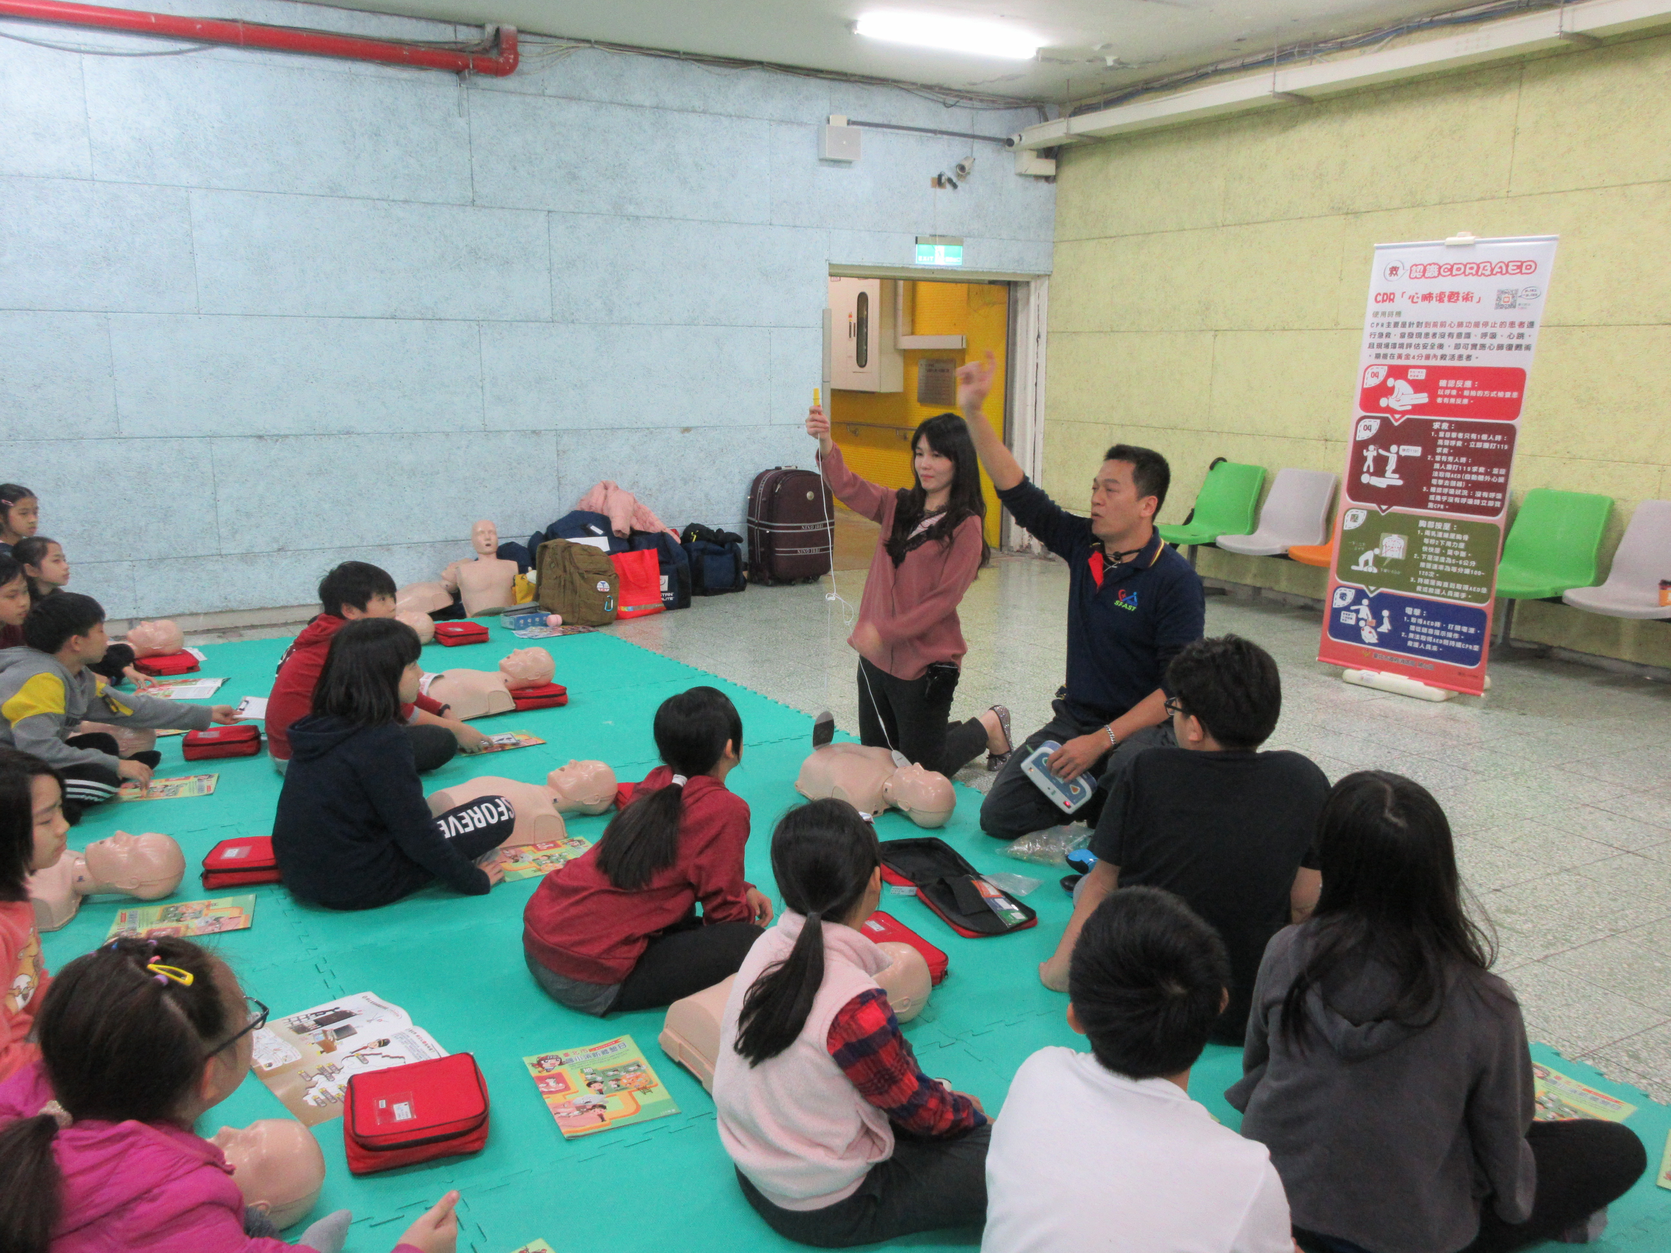 | 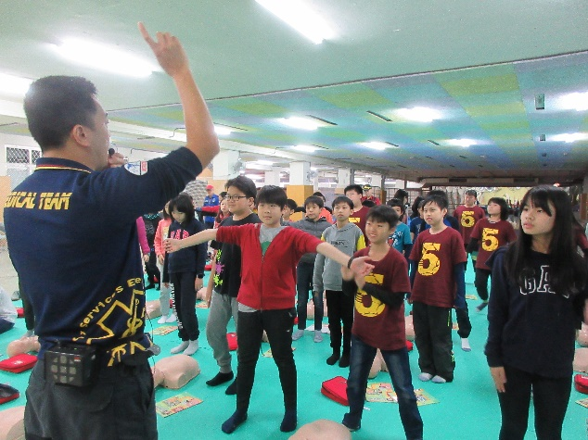
CPR
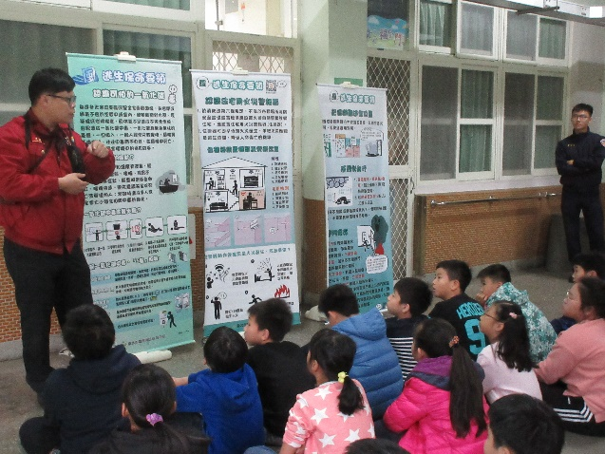 | 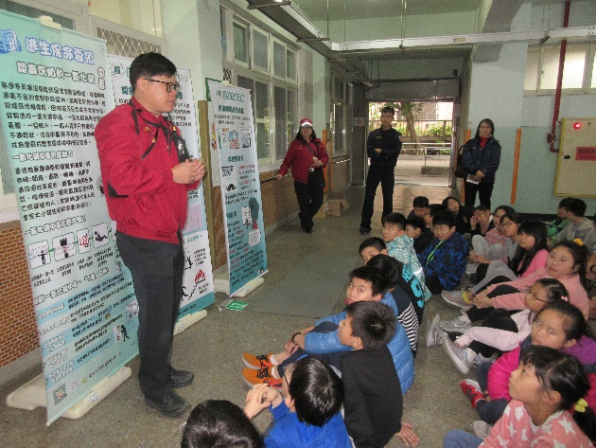
一氧化碳中毒
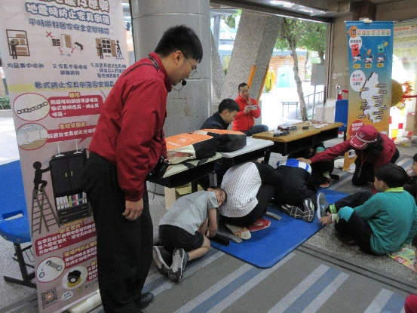 | 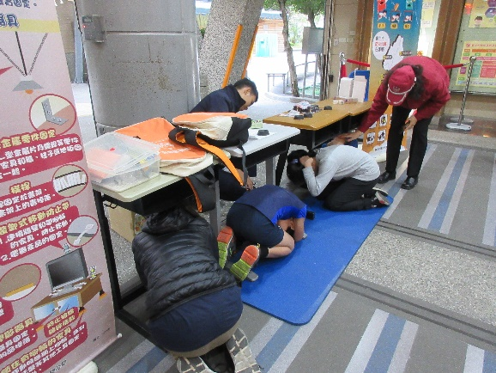
趴下、掩護、穩住
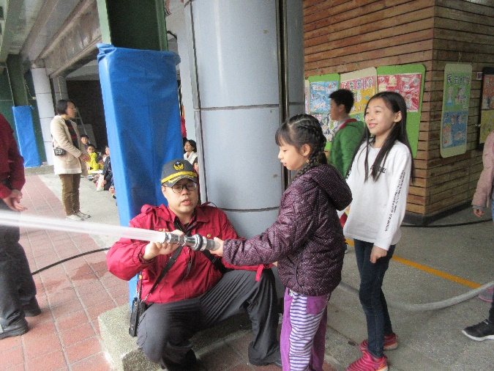 |  | 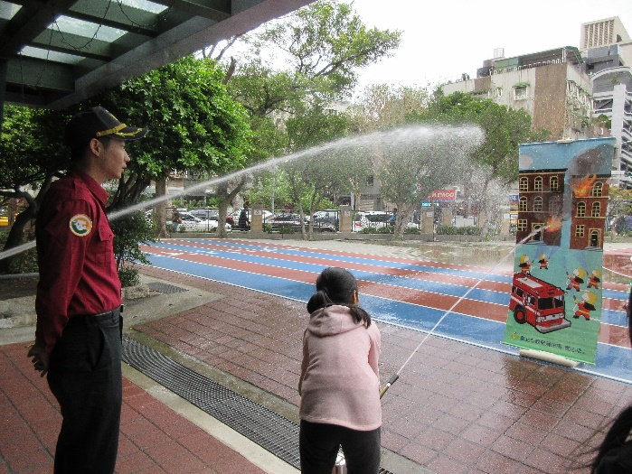
滅火練習
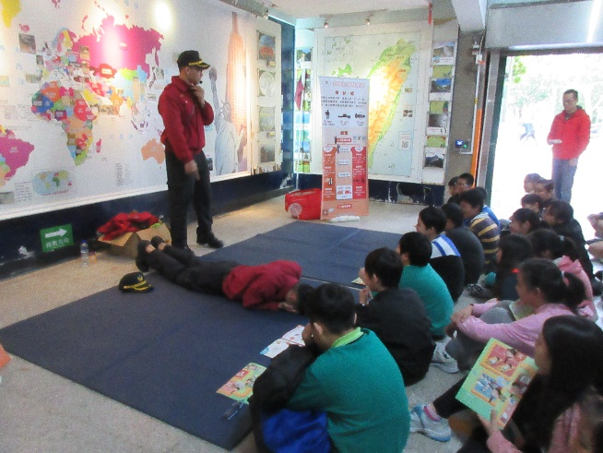 |  | 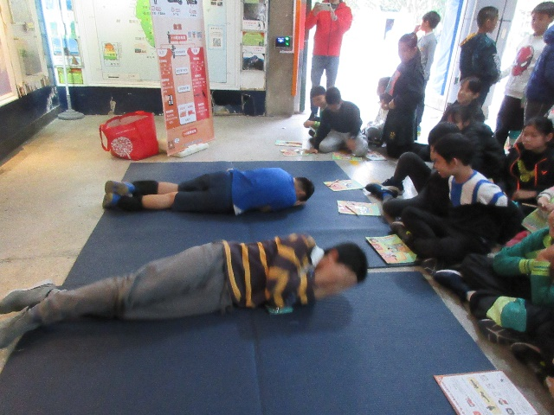
身體著火防身術
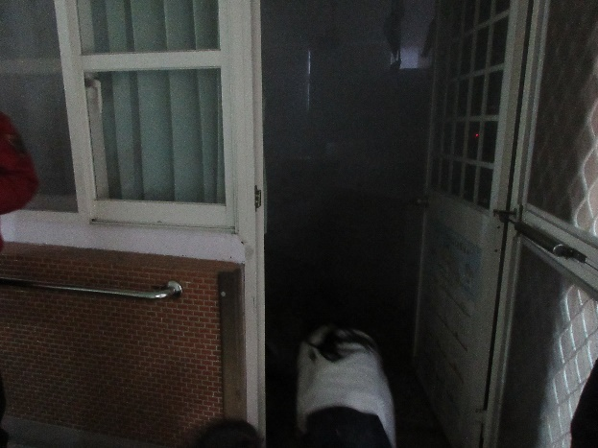 |  | 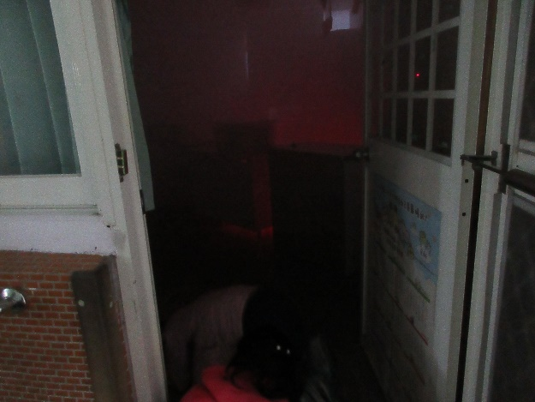
煙霧體驗

